1. osztály
Kedves Versenyző!
Szeretettel köszöntünk a Körzeti Matematikaversenyen, Bőcsön!
8 feladatot 45 perc alatt kell megoldanod, tetszőleges sorrendben. Minden feladatot pontosan olvass el! A szöveges feladatok megoldásának menetét mindig jegyezd le és ne feledkezz el szöveggel válaszolni! Ügyelj a külalakra! Munkádat a biztonság kedvéért ellenőrizd, és gondolj a több megoldás lehetőségére is!
Eredményes, jó versenyzést kívánunk!

Sorszám:_______________

Elért pontszám:55/_______

Helyezés:______________

- Írd az eredményeket az eper szárába, majd kösd össze az egyforma
13 pont/
eredményű epreket!

20, ___, 10

13, ___, 17
10+5<__<19-2
XIV
a legnagyobb egyjegyű páratlan
szám
10 kisebb számszom-
szédja
1 tízes+6 egyes
8+5-4

- Eperkének megtetszett a szomszéd kertje, és elhatározta, hogy megalkotja a tükörképét. Rajzold le, hogy néz ki Eperke kertje beültetve!
10 pont/

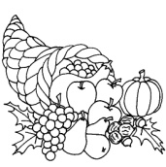
Szomszéd kertje Eperke kertje
 |  |  |  |  |  |  |  | □
 |  |  |  |  |  |  | □
 |  | ∆ |  |  | □ | □
 |  | ∆ | ∆
 |  |  |  |  | O
 |  |  |  |  |  |  | O
 |  |  |  |  |  |  |  |  | O

- Mely páros számok teszik igazzá a nyitott mondatokat?
- 20 - 12 < □ < 7 + 4 + 7 □=___________________________
8 pont/
- 16 – 9 + 5 > ◊ > 14 – 8 – 3 ◊ = __________________________
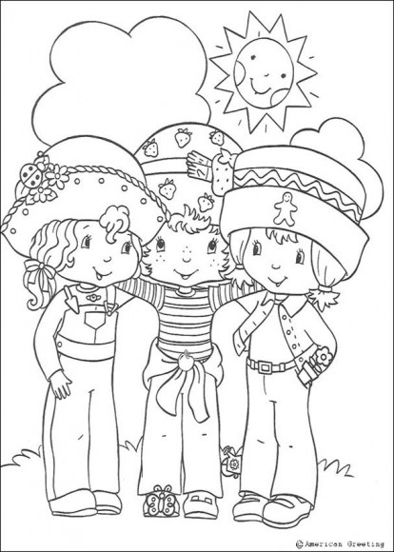
4 pont/
- Eperke és két barátja elhatározták, hogy megajándékozzák egymást, ezért mindenki készített mindenkinek egy meglepetést.
Hány db ajándékot készítettek összesen?

Számolás:
____________________________
____________________________
____________________________
Válasz:
Katica Eperke Mézi

- Eperke összeadta a számokat 1-től 5-ig (az egyet és az ötöt is beleértve).
4 pont/
Az egyik számot kétszer adta hozzá, így 18-at kapott eredményül.
Melyik számot számolta kétszer?

Számolás:______________________________________________

Válasz:________________________________________________

- Rajzolj különböző háromszögeket úgy, hogy a csúcsai a körön lévő
pontok legyenek!
5 pont/
Mennyi az összes megoldás száma?
(Több ábra van, mint megoldás.)

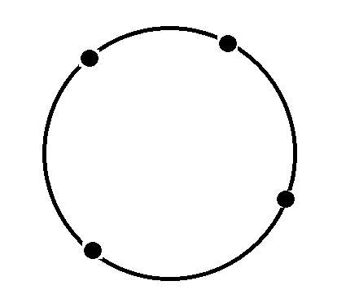

Összes megoldás száma:______________________________

3 pont/
- Három kisegér versenyfutásban mérte össze az erejét. Egyszerre
indultak és egyforma sebességgel haladtak, csak az útvonaluk volt
különböző.
Milyen sorrendben értek célba?

- helyezett:_____________________
- helyezett:_____________________
- helyezett:_____________________

- Egy negyedik kisegér is indult az előbbi versenyen, de ő elfáradt,
8 pont/
és félúton feladta a versenyt.
Rajzold be az alábbi ábrába, hogy meddig jutott el, ha indulás után
- először három egységet haladt felfelé,
- majd két egységet haladt jobbra,
- majd egy egységet haladt felfelé,
- végül három egységet balra.
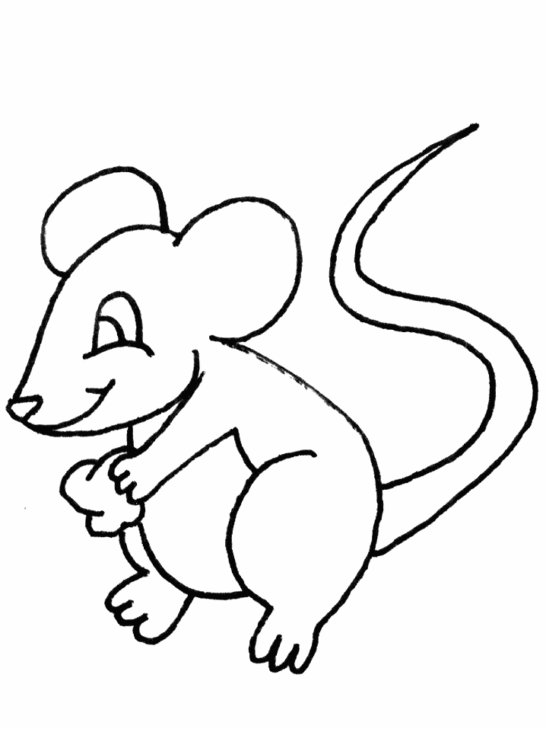
Dani

